# Запуск приложения

Для запуска приложения в первый раз необходимо перейти по ссылке <http://sr-votges-015:8095> . При этом запустится приложение с предупреждающим экраном:

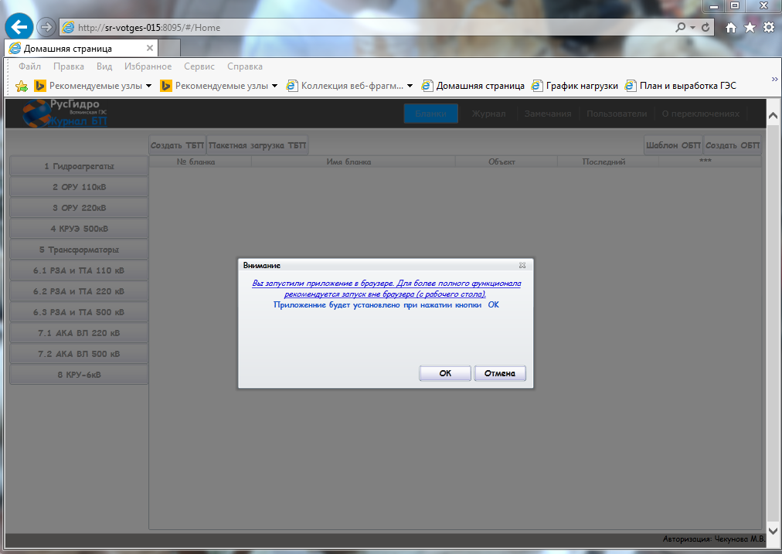

Работа приложения возможна и в окне браузера. Единственное ограничение — в этом режиме не будет возможности редактировать бланки, запуская WORD из окон программы. Поэтому рекомендуется в предупреждающем окне нажать кнопку «ОК» и установить приложение на рабочий стол. Для установки приложения не требуется прав администратора.

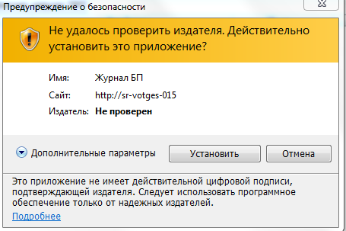

Последующие запуски приложения можно производить с рабочего стола.

# Интерфейс приложения

Интерфейс приложения состоит из следующих вкладок:

* «Бланки» — Вкладка содержит список типовых бланков переключений, а также кнопки для создания записей в журнал учета бланков переключений.
* «Журнал» — Вкладка содержит электронную версию журнала учета бланков переключений.
* «Замечания» — Вкладка содержит список замечаний к ТБП
* «Пользователи» — Вкладка содержит список пользователей в системе
* «О переключениях» — Вкладка содержит информацию об учете ЛСО и о номере последнего выданного ОБП.

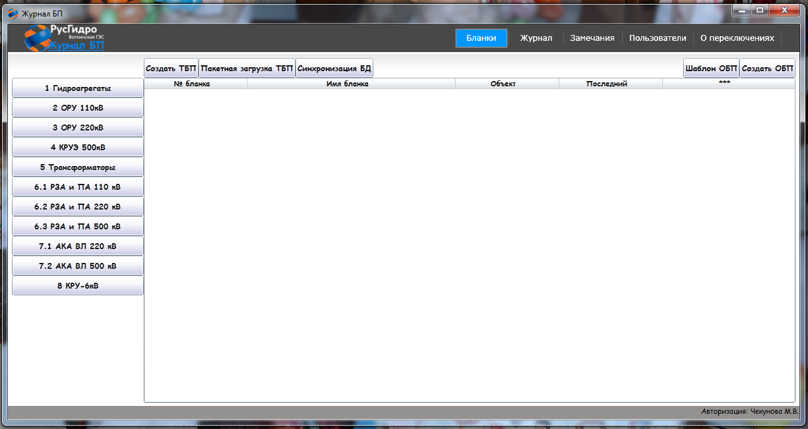

## Вкладка «Бланки»

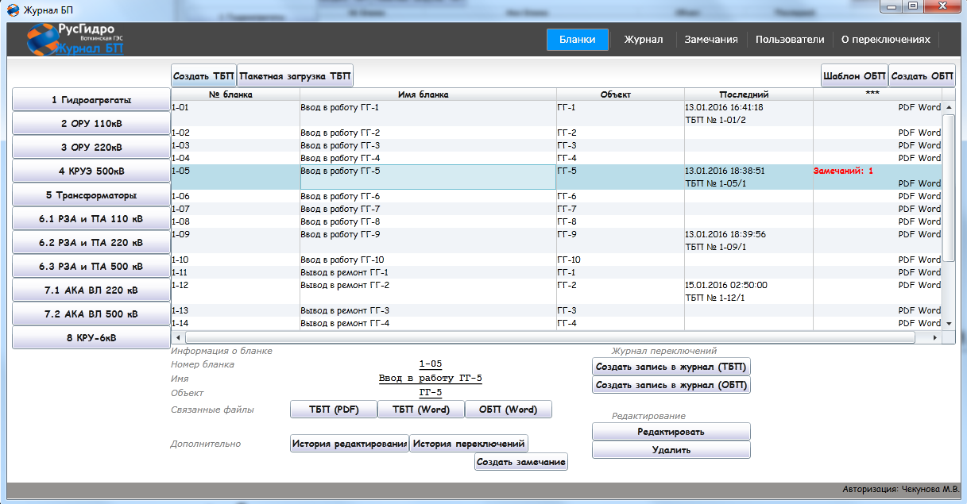

Интерфейс вкладки «Бланки» состоит из следующих элементов:

* Панель папок ТБП — содержит перечень папок ТБП.
* Таблица ТБП — содержит список бланков данной папки
* Панель информации о выбранном ТБП — содержит информацию о ТБП и команды управления:
  + Связанные файлы — открывает файлы, привязанные к данному ТБП (*Предназначены для выгрузки/создания бланка при производстве переключений или для ознакомления*)
    - ТБП (PDF) — загруженная скан копия ТБП
    - ТБП (WORD) — загруженная Word версия ТБП (*при переключении не используется – без подписей*)
    - ОБП (WORD)— генерирует ОБП на основе ТБП. (*внимание: ОБП формируется путем замены шапки и окончания ТБП. Конец шапки определяется по фразе «Цель переключений». Конец тела бланка определяется по фразе «Окончание:». В случае изменения формата ТБП, генерация ОБП работать не будет*).
  + Дополнительно — Кнопки для получения дополнительной информации о ТБП
    - История редактирования — Вызывает окно с историей загрузки новых файлов к данному бланку (*история редактирования «связанных файлов» прикрепленных к ТБП*). При нажатии кнопки «Файл» открывается соответствующая версия файла

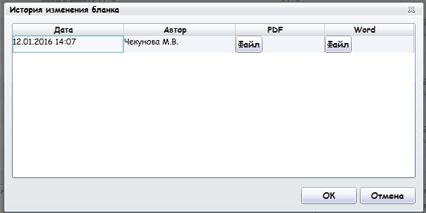

* + - История переключений — Вызывает окно со списком переключения по данному ТБП (или по ОБП, созданным на основе его) за текущий год.

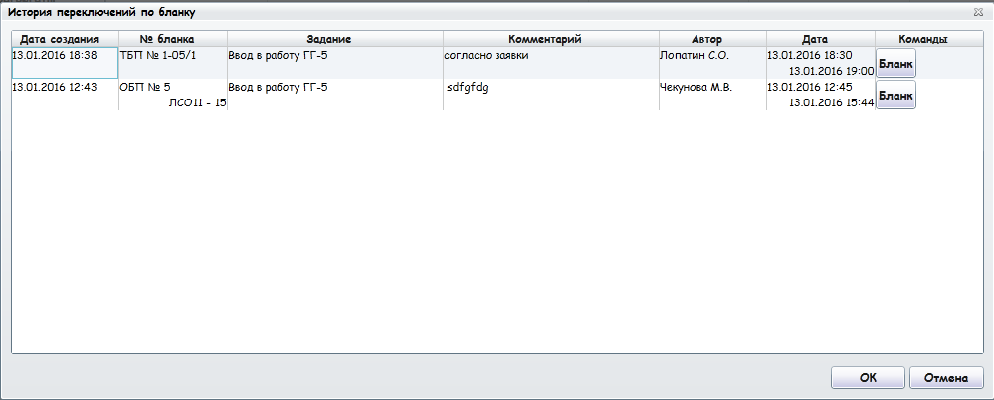

* + Создать замечание — Вызывает окно создания замечания к данному ТБП. Более подробно в разделе «Работа с замечаниями к ТБП»
  + Журнал переключений — содержит кнопки для создания записей в журнал переключений. Более подробно в разделе «Порядок переключений»
    - Создать запись в журнал (ТБП)
    - Создать запись в журнал (ОБП)
  + Редактирование — содержит кнопки для редактирования ТБП (доступно НачОС, зам. НачОС)
    - Редактировать — вызывает окно редактирования ТБП
    - Удалить — удаление ТБП.
* Управление списком ТБП:
  + Создать ТБП — вызывает окно создания ТБП
  + Пакетная загрузка ТБП — вызывает окно для загрузки списка файлов к ТБП
* Создание пустого ОБП (Предназначено для создания и учета ОБП по оборудованию не входящего в перечень ТБП)
  + Создать ОБП — вызывает окно создания записи в журнал ОБП (с возможностью прикрепления файла переключения или создания файла по предложенному шаблону). **Примечание: формат прикреляемого файла должен быть «.docx».** Более подробно в разделе «Порядок работы с бланками»
  + Шаблон ОБП — открывает пустой шаблон ОБП

## Вкладка Журнал

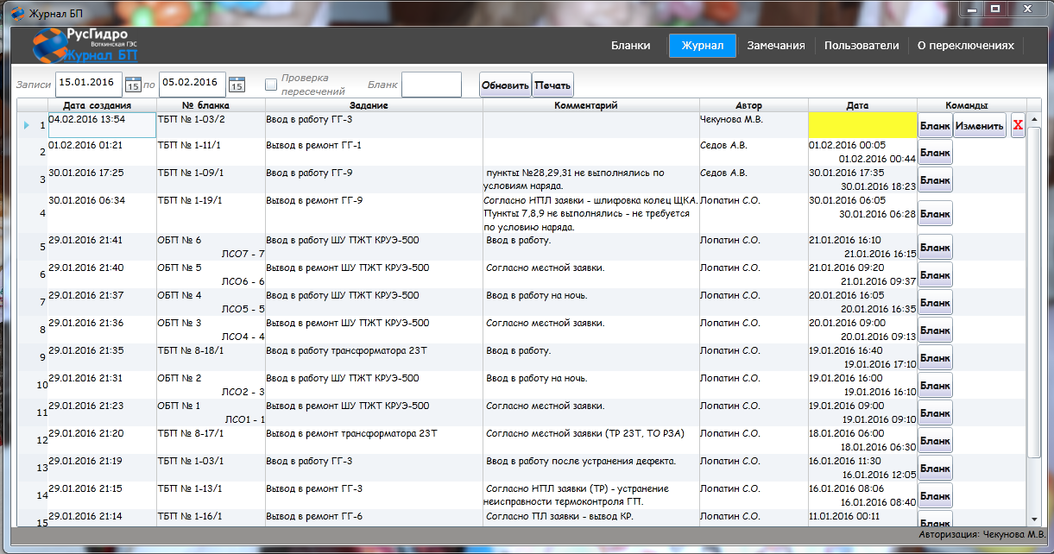

На вкладке содержится список переключений по ОБП/ТБП

Состав таблицы:

* Дата создания — дата создания записи в журнале
* № бланка
  + Для ТБП номер в формате ТБП№X-Y/N, где X — номер папки, Y — номер бланка в папке, N — номер переключения по этому ТБП в текущем году
  + Для ОБП номер в формате ОБП № N, где N — сквозная нумерация ОБП по году
  + Задание — задание на переключение
  + Комментарий — комментарий к записи
  + Автор — автор записи в журнале
  + Дата — дата начала и окончания переключений (*должна соответствовать бумажной версии бланка*)
  + Команды
    - Бланк — открывает бланк, по которому производились/будут производиться переключения
      * Для ТБП — открывает скан копию ТБП с внедренным номером бланка:

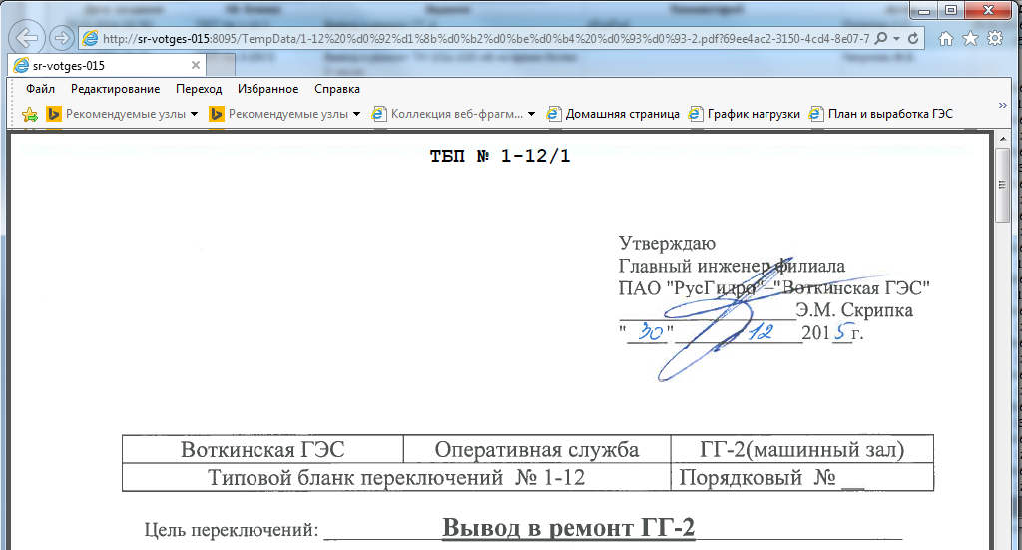

* + - * Для ОБП — открывает загруженную WORD версию бланка переключений
    - Изменить — вызывает окно заполнения параметров переключения (*предназначена для ввода времен начала/окончания переключения, для корректировки записи. Данная опция доступна до закрытия бланка (т.е. ввода даты окончания переключения), а также в течение 6 часов после последнего изменения бланка. Т.е. пока поле «Дата» подкрашено желтым цветом, изменение бланка будет доступно. С момента ввода даты окончания переключений изменение бланка доступно в течение 6 часов. Если за это время будут еще изменения, время увеличивается снова на 6 часов от последнего изменения*).
    - Кнопка  для удаления записи в журнале. Возможно удалить только последний ОБП (либо последние переключения по ТБП). При попытке удаления не последних бланков будет выведено окно с ошибкой, запись удалена не будет. Кнопка «Удалить» доступна то же время, что и кнопка «Изменить».

Фильтр записей. Доступна фильтрация записей в журнале по дате создания и номеру ТБП. Также в фильтре возможно выбрать флажок «Проверка пересечений», в этом случае в журнале подсветятся строки, которые *возможно* заполнены некорректно (пересечение по номерам ЛСО и датам переключения).

Кнопка «Печать» - для распечатывания журнала учета переключения по выбранному интервалу времени.

## Вкладка «Замечания»

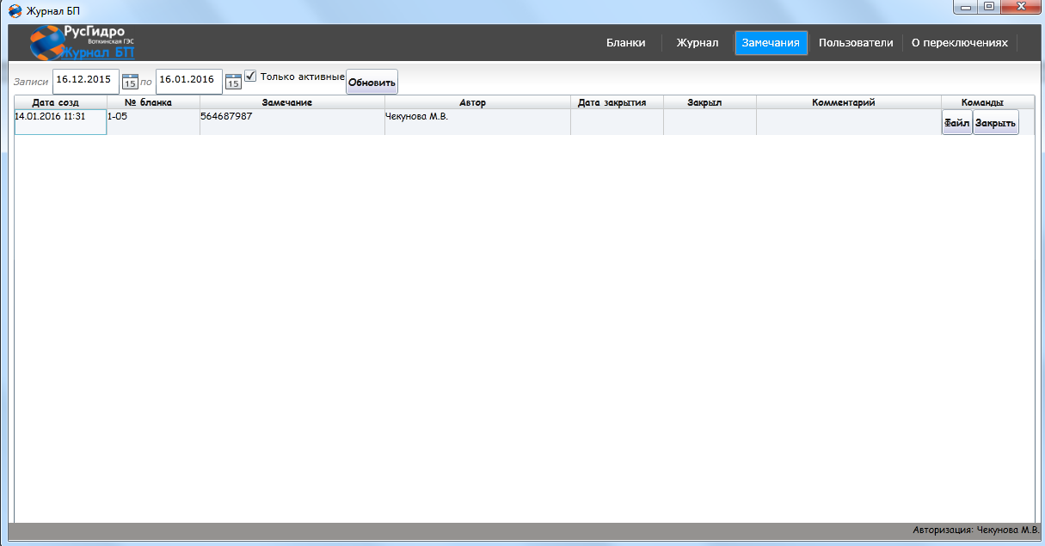

Содержит список замечаний к ТБП.

Состав таблицы:

* Дата создания замечания
* № бланка
* Текст замечания (**Например**: «отмечены в прикрепленном файле», или какие либо «несоответствия в бланке с фактическим положением, таблицей нормального положения», либо «изменения согласно тех.указаний, журнала РЗА – запись №_, дата_» и т.д.).
* Автор замечания
* Дата закрытия замечания
* Закрыл — пользователь, закрывший замечание
* Комментарий при закрытии замечания
* Команды
  + Файл — если при создании замечания автор загрузил файл с исправлениями, открывается прикрепленный файл
  + Закрыть — кнопка, доступная НачОС и зам.НачОС, позволяет закрыть замечание.

## Вкладка «Пользователи»

Если есть разрешение, позволяет редактировать список пользователей системы.

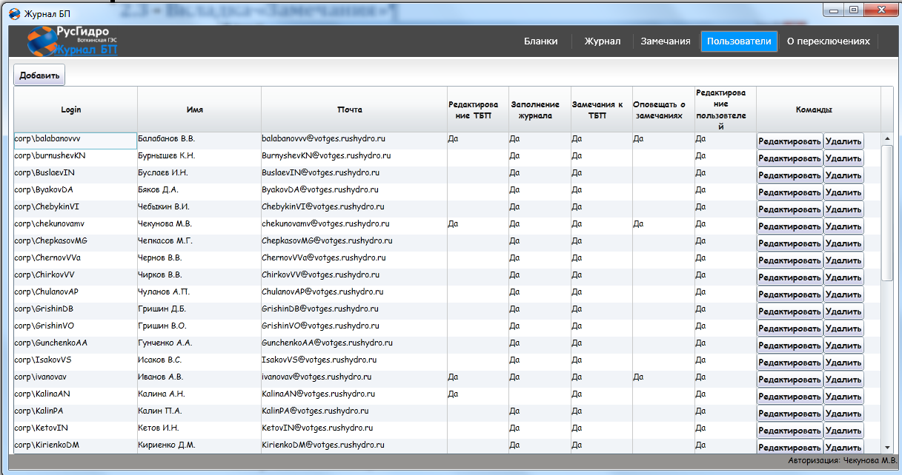

Удаление пользователя возможно только если он не участвовал в переключениях и редактировании ТБП. Если на пользователя есть ссылка в БД, удаление не возможно.

## Вкладка «О переключениях»

Содержит информацию о последних использованных ЛСО и ОБП.

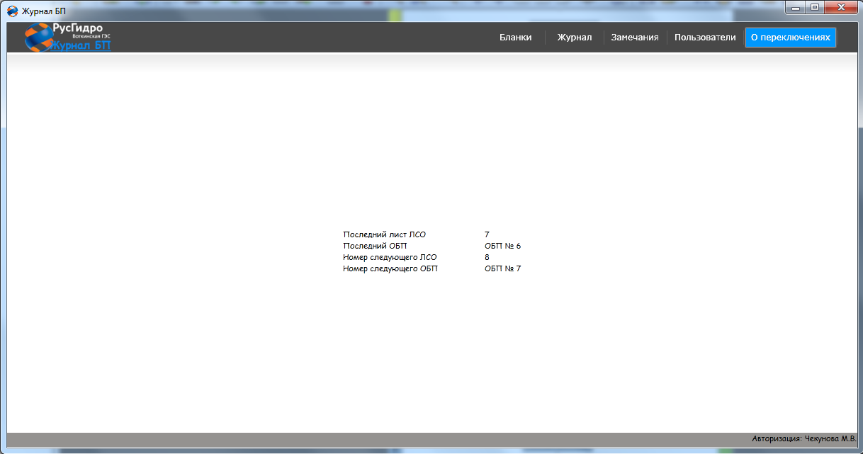

# Порядок работы с бланками

**Внимание:** Кнопки 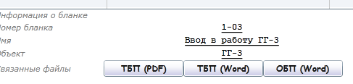 предназначены для просмотра ТБП, хранящихся в БД. Кнопка  генерирует версию ОБП на основе ТБП. При нажатии этих кнопок, в базу никакие изменения не заносятся. Сгенерированный ОБП можно сохранить на локальный компьютер, изменить и при необходимости потом подгрузить к записи в журнале переключений. Для заполнения журнала учета бланков предназначены кнопки 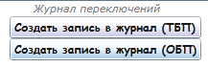 и .

Схематически порядок переключений приведен в приложении.

Схема переключений:

Для создания записи в журнал переключений есть следующие варианты:

1. Переключения по ТБП. Для создания записи необходимо выбрать ТБП в списке и нажать кнопку «Создать запись в журнал (ТБП)»
2. Переключения по ОБП, созданному на основе ТБП. Для создания записи необходимо выбрать ТБП в списке и нажать кнопку «Создать запись в журнал (ОБП)»
3. Переключения по ОБП, созданному на основе пустого шаблона или ранее созданного (подготовленного заранее) бланка. Для создания записи необходимо нажать кнопку «Создать ОБП»

После этого откроется окно заполнения записи в журнале переключений:

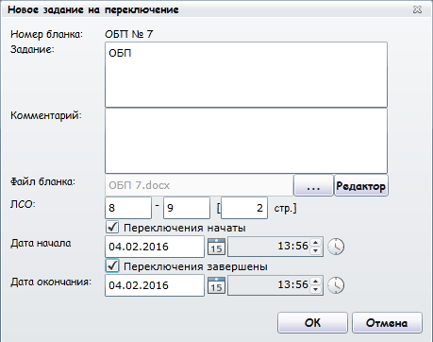

В данном окне отображается следующая информация:

* Номер бланка. Поле нельзя редактировать. Присваивается автоматически.
* Задание. Задание на переключение. При создании записи в журнал на основе ТБП, заполняется из имени ТБП. Доступно для редактирования.
* Комментарий. Комментарий к переключениям

**Важно! В коментариях дожно быть обязательно отражено:**

**А)** При использовании ОБП по оборудованию из перечня ТБП – **ПРИЧИНА применения ОБП**, а не ТБП (например – «Не разряжались пружины выключателя», «добавились операции по деблокировке…», «замечания в бланке ТБП» и т.д.)

**Б)** **Цель вывода** – «согласно диспетчерской/местной заявки», «вывод для ТО РЗА» и т.д.

**В)** По ТБП – при невыполненных операциях по бланку – например: «операции с пп№ по пп№ не производились по причине….». Согласно инструкции по переключению с записью на бумажном варианте бланка.

И другие комментарии относящиеся к переключениям.

* Файл бланка — доступно только при переключениях по ОБП. Для редактирования бланка нужно нажать кнопку «Редактор». После этого откроется окно WORD с загруженным документом. После работ с документом **его нужно сохранить** и нажать кнопку OK в окне редактирования бланка. Сохраненный файл загрузится в БД. Все бланки, с которыми производилась работа из окна «Редактор» хранятся в папке **Мои Документы — TempTBP.** В начале имени файла содержится дата его создания. В случае ошибочных действий, можно найти предыдущую версию этого бланка на локальном компьютере. Фактически, операция с файлом из окна «Редактор» аналогична последовательности операций: Сохранение ОБП на локальный компьютер — изменение ОБП в Word — выгрузка ОБП в БД.
  + Если ОБП создан на основе ТБП, автоматически генерируется файл из ТБП, в котором заменяются шапка и окончание бланка.
  + Если создан пустой ОБП, автоматически генерируется шаблон пустого ОБП с номером.
  + При нажатии на кнопку «…» - есть возможность подгрузить ранее подготовленный файл.
* ЛСО — доступно только при переключениях по ОБП. Вводятся номера листов ЛСО, использованных для печати бланка. Также возможно ввести количество страниц бланка, тогда номер последнего ЛСО пересчитывается автоматически.
* «Переключения начаты» — при включенном положении флажка отображается поле для ввода начала переключений
* «Переключения завершены» — при включенном положении флажка отображается поле для ввода окончания переключений

Внимание:

1. Выполнение переключений

Номер бланку присваивается при нажатии кнопок «Создать запись в журнал (ТБП)», «Создать запись в журнал (ОБП)», «Создать ОБП». При этом номер никак не бронируется системой, поэтому если с двух рабочих мест одновременно открыть окно создания ОБП им может присвоиться один номер. Поэтому при применении изменений может быть выведено информационное окно, о том, что бланку присвоен другой номер (отличный от сгенерированного изначально). В этом случае будет необходимо проверить печатную версию бланка (проверить соответствие номеров фактическим). В связи с этим, рекомендуется сначала создать запись в журнал переключений с автоматически сгенерированным файлом. После этого все операции производить из вкладки «Журнал переключений».

1. Редактирование файла

При выполнении из браузера кнопка «Редактор» недоступна. В этом случае отредактировать файл можно следующим образом:

* Для нового ОБП: загрузить ранее созданный файл с локального компьютера,
* Для ОБП на основе ТБП
  + перейти во вкладку «Журнал»,
  + нажать кнопку бланк на созданной записи,
  + открыть сгенерированный файл,
  + сохранить на компьютер,
  + изменить файл,
  + Нажать кнопку «Изменить» загрузить измененный файл к записи переключений

После создания записи в журнал переключений необходимо перейти во вкладку «Журнал», найти созданную запись.

* При переключении по ТБП — Нажать кнопку файл, будет выведен скан ТБП, с внедренным присвоенным номером.
* При переключении по ОБП — Нажать кнопку «Изменить». В окне редактирования нажать кнопку «Редактор», после чего внести изменения в файл ОБП и распечатать его из приложения WORD. Также заполнить использованные листы ЛСО.

После производства переключений во вкладке «Журнал» открыть соответствующую запись, ввести параметры переключения - дата начала и завершения переключений.

# Создание замечаний к ТБП

Если при производстве переключений возникли замечания к ТБП, необходимо внести их в систему. Для этого необходимо на вкладке «Бланки» найти соответствующий бланк, после чего нажать кнопку «Создать замечание». Появится окно редактирования замечания:

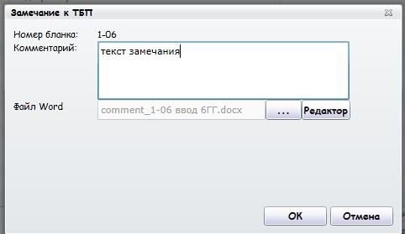

При нажатии кнопки «Редактор» откроется окно редактора WORD, в котором можно внести замечания по данному бланку. После сохранения документа, и нажатия кнопки ОК документ загрузится в БД.

При создании замечания будет отправлено письмо НачОС и ЗамНачОС.

Все активные замечания отображаются в списке ТБП. **При производстве переключений, необходимо ознакомиться с активными замечаниями по данному бланку**.

Все созданные замечания можно посмотреть на вкладке «Замечания»

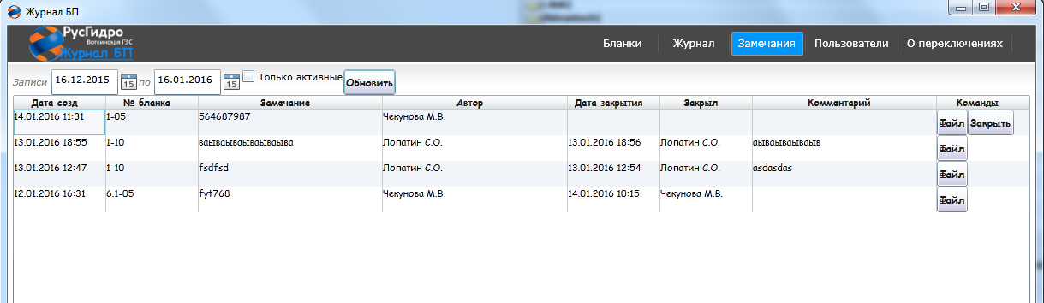

Закрыть замечание может только НачОС, зам.НачОС. Для закрытия замечания необходимо нажать кнопку «Закрыть». Появится окно закрытия замечания:

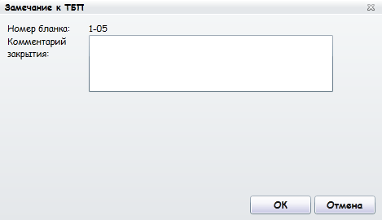

# Редактирование списка ТБП

## Создание ТБП

Для создания ТБП необходимо нажать кнопку «Создать ТБП». Появится окно создания/редактирования ТБП:

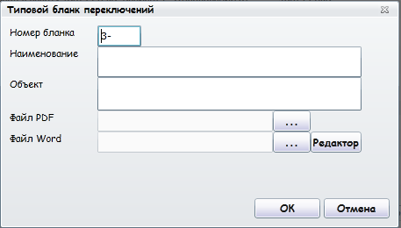

Необходимо заполнить следующие поля:

* Номер бланка — должен быть уникальным
* Наименования
* Объект переключений
* Файл PDF (выбор производится при нажатии кнопки (…))
* Файл WORD (выбор производится при нажатии кнопки (…)).

## Редактирование бланка

Для редактирования бланка, необходимо выбрать его в списке и нажать кнопку «Редактировать». Откроется окно как при создании бланка, но с заполненными полями:

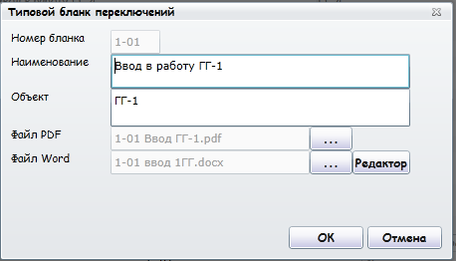

## Удаление бланка

Для удаления бланка необходимо нажать кнопку «Удалить». После подтверждения бланк будет удален из списка бланков. (Но так как возможны ссылки на удаляемый бланк в журнале переключений, из БД бланк не удаляется, ему присваивается статус «Неактивный»)

## Пакетная загрузка файлов

Если бланки уже созданы и необходимо обновить только загруженные файлы, можно воспользоваться кнопкой «Пакетная загрузка файлов»:

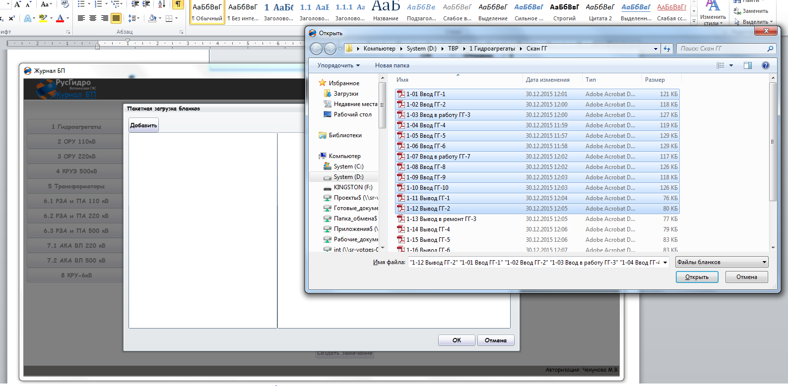

После нажатия кнопки «Добавить» появится окно выбора файлов.

Номер бланка, к которому будет загружен файл, определяется из имени файла. Поэтому к имени файла предъявляются следующие требования:

* Номер бланка должен быть в начале файла.
* Номер бланка в системе и в имени файла должны точно соответствовать (номера 1-1 и 1-01 это разные номера)
* После номера бланка должен быть пробел после чего произвольный текст (не обязательно точное название бланка) **ИЛИ** имя файла должно состоять только из номера бланка (например, файлы «1.01 Ввод в работу ГГ-1.pdf» или «1.01.pdf» будут распознаны системой, а «1.01Ввод в работу ГГ-1.pdf» или «1.01. Ввод в работу ГГ-1.pdf» — нет).

## Синхронизация файлов

При изменении ТБП и пакетной загрузке файлов в БД, они автоматически копируются в папку Рабочие_документы$:\Предприятие\Оперативная служба\НТД\Бланки переключений\AutoArchive\.

Но в случае какой-то ошибки (например, сетевая недоступность папки рабочие документы), может понадобиться принудительная синхронизация данных из БД в папку рабочих документов. Для этого предназначена кнопка «Синхронизация БД». Операция выполняется довольно длительное время, после этого выводится окно с информацией о загрузке:

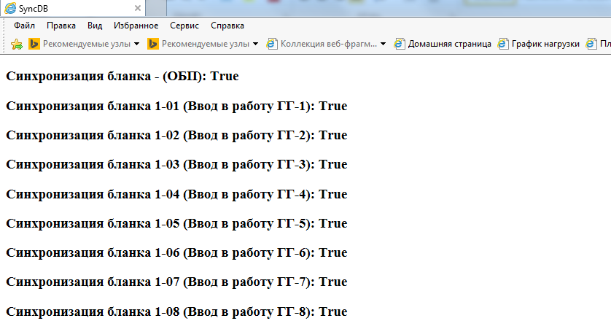

# Приложение 1. Порядок переключений

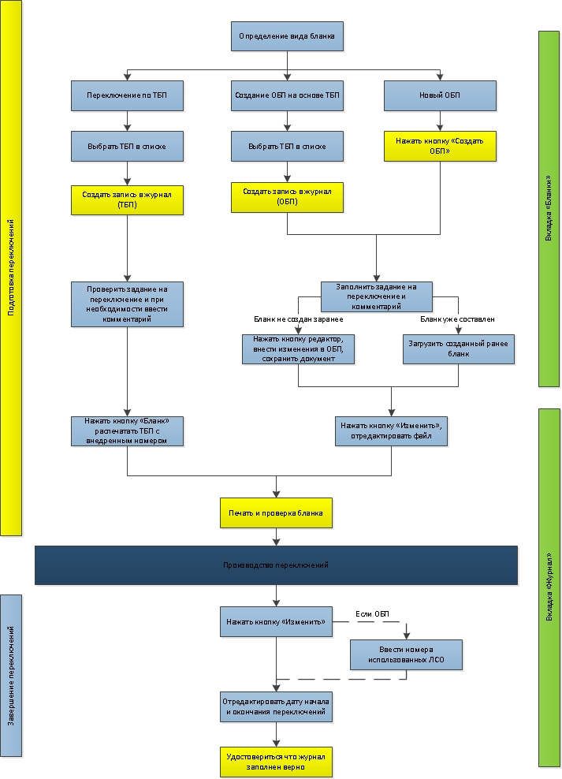

# Приложение 2. Быстрый запуск от имени другого пользователя

Если необходимо внести небольшие изменения в журнал на компьютере, где выполнен вход от имени другого пользователя, можно зайти в приложение под свои именем (не выполняя завершение сеанса Windows активного пользователя).

1. С нажатой кнопкой **Shift,** **правой** кнопкой мыши щелкнуть по значку Internet Explorer. Выбрать пункт «Запуск от имени другого пользователя».
2. Ввести свои учетные данные Windows. Запустится Internet explorer.
3. В адресной строке ввести <http://sr-votges-015>.
4. Запустить журнал учета БП. Будет запущено приложение в окне браузера.

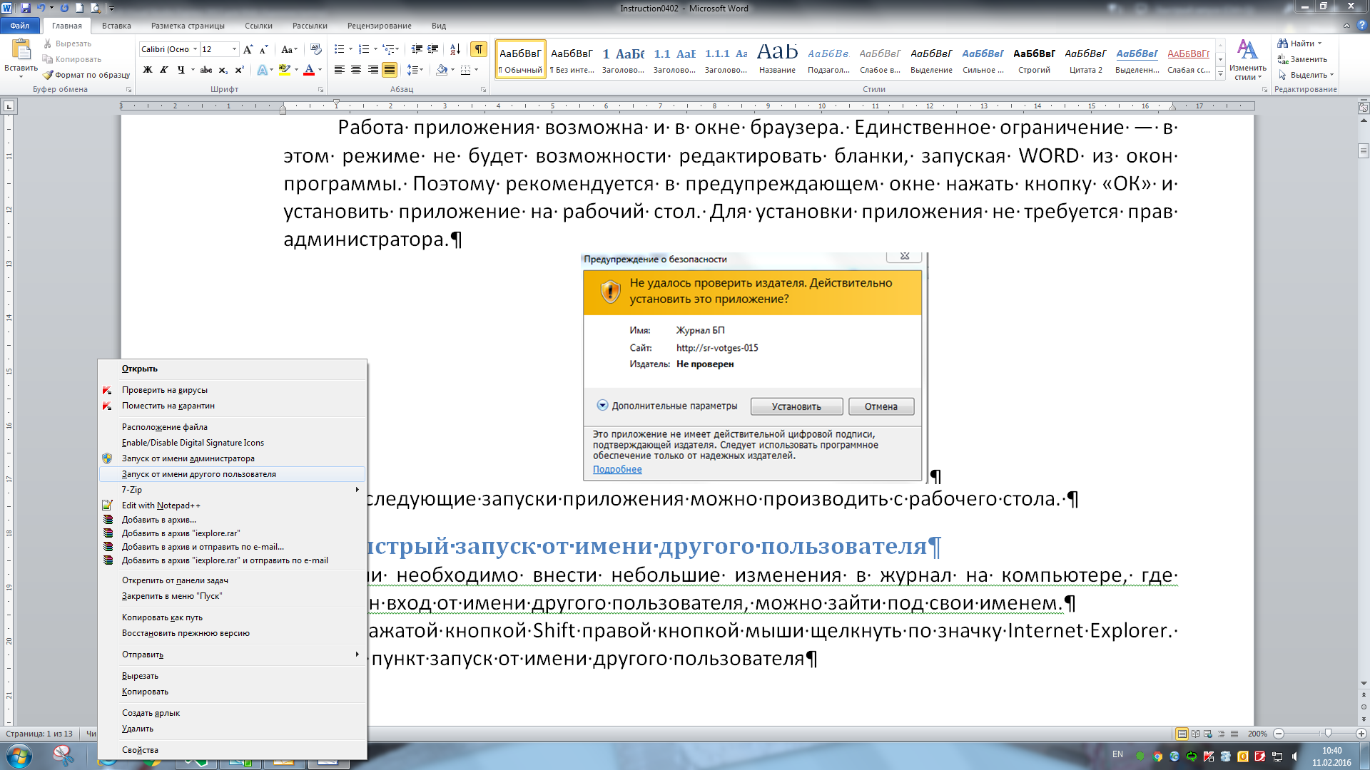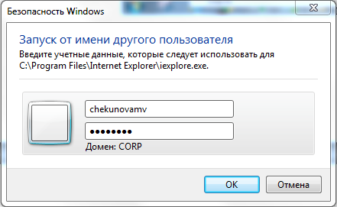 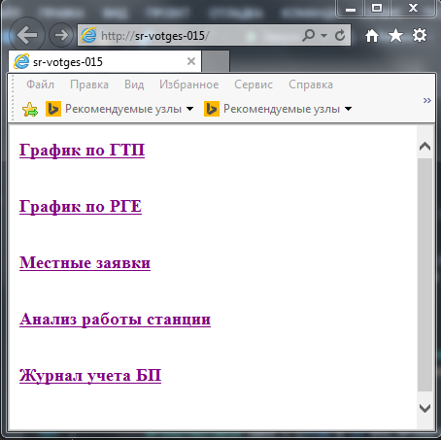

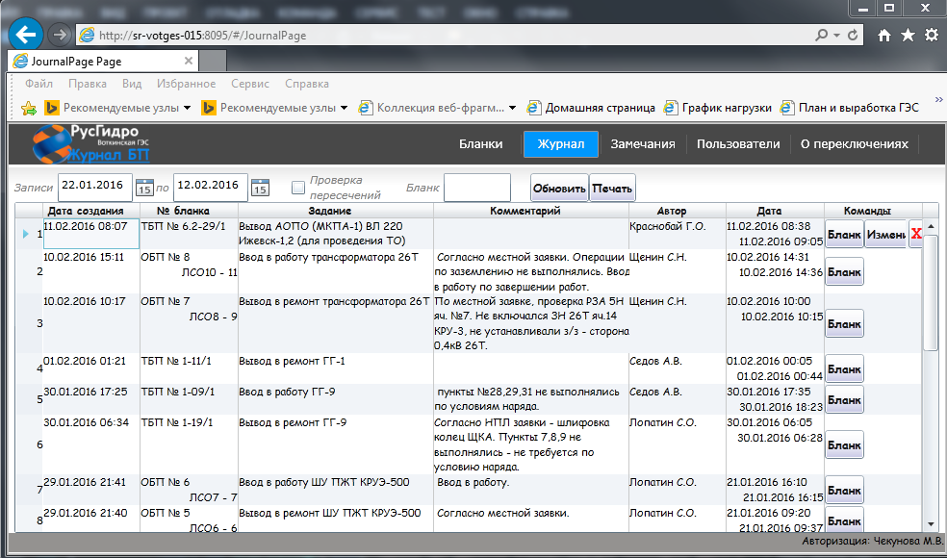

## Запуск вне браузера

Если необходимо полнофункциональное приложение (с доступом к кнопке «Редактор» в окнах редактирования), можно временно установить приложение на ПК. Для этого правой кнопкой мыши щелкнуть по пустому пространству окна, выбрать пункт «Установить Журнал БП на этот компьютер». Так как приложение выполняется от имени другого пользователя, оно будет установлено на рабочий стол соответствующего пользователя. Но при этом после установки оно запустится вне браузера.

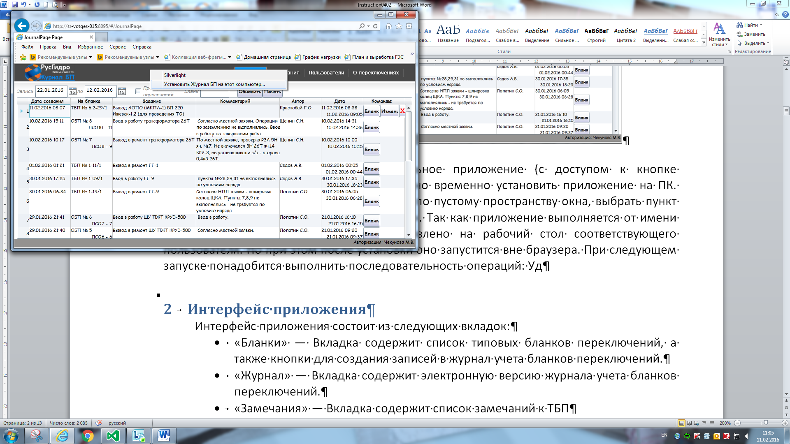

При следующем запуске понадобится выполнить последовательность операций: «Удалить это приложение» — «Установить Журнал БП на этот компьютер».